 **GIMNASIO LOS PIRINEOS**

**“EDUCACIÓN Y FORMACIÓN INTEGRAL CON ENFASIS EN VALORES, INGLÉS, EMPRENDIMIENTO Y GESTIÓN LABORAL”.**

**TALLER DE RECUPERACIÓN DE MATEMÁTICAS**

ESTUDIANTE: _________________________________________________________ FECHA: __________________

1. Colorea cada número según el color indicado.

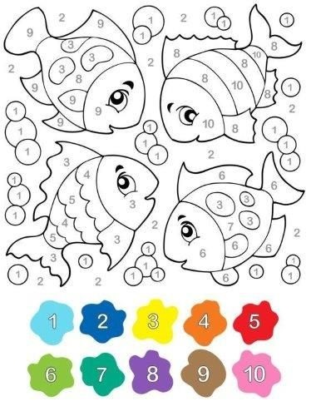

1. Realiza el trazo correcto de los números.

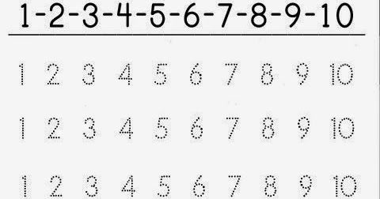

1. Completa los números que hacen falta para llegar al 10.

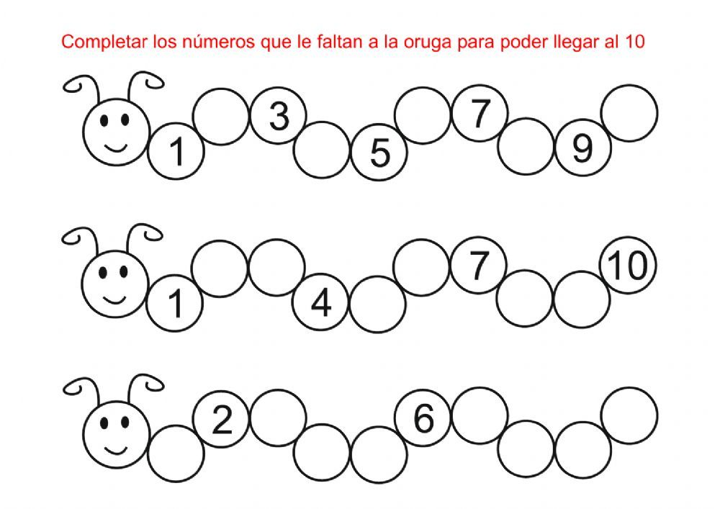

1. 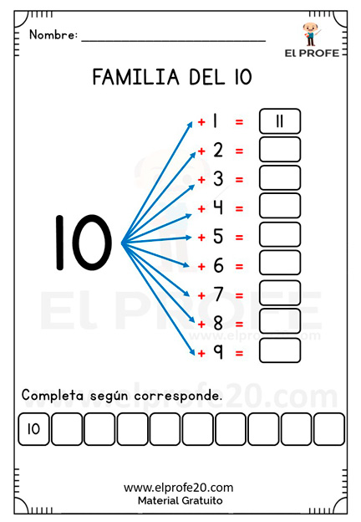Completa según corresponda.
2. Escribe el número que esta antes de y después de.

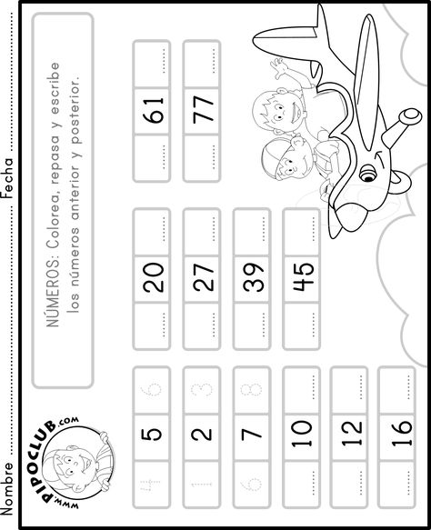

1. 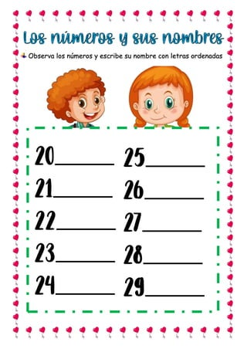Familia del 20. Escribe correctamente la familia de los números del 20.
2. Familia del 30.

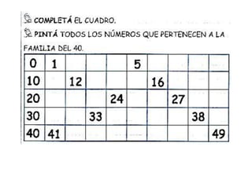

1. Colorea los números que pertenecen a la familia del 30.

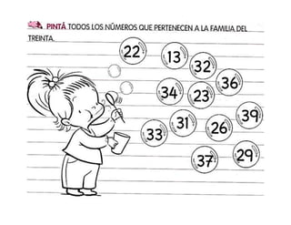

1. 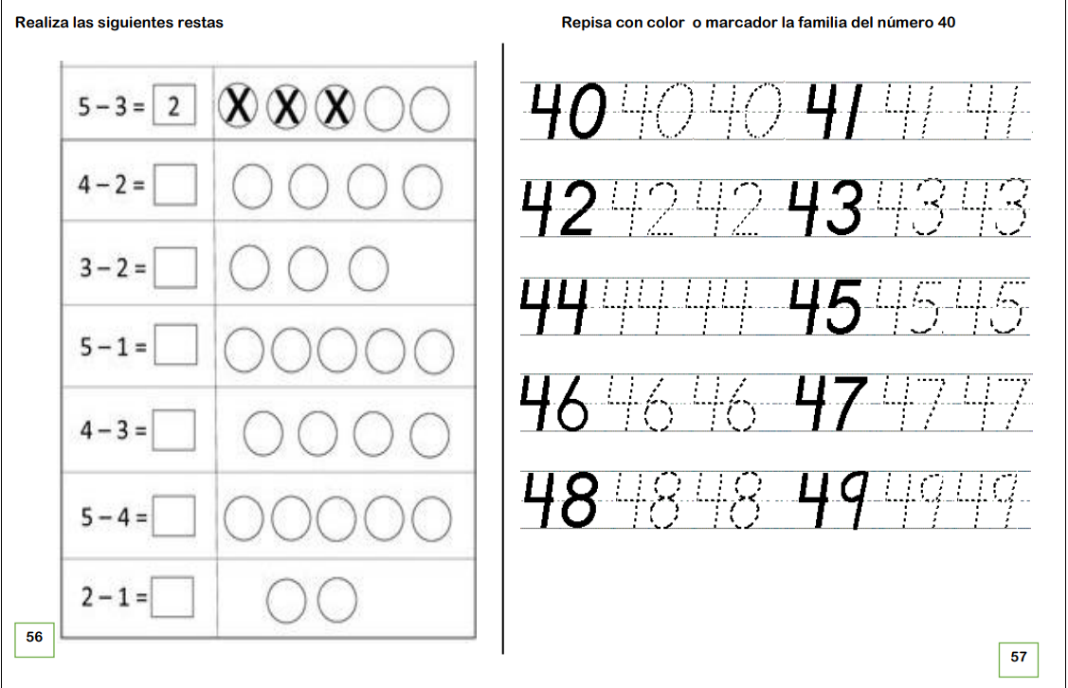Familia del 40. Realiza el trazo.
2. Realiza las siguientes sumas y restas.

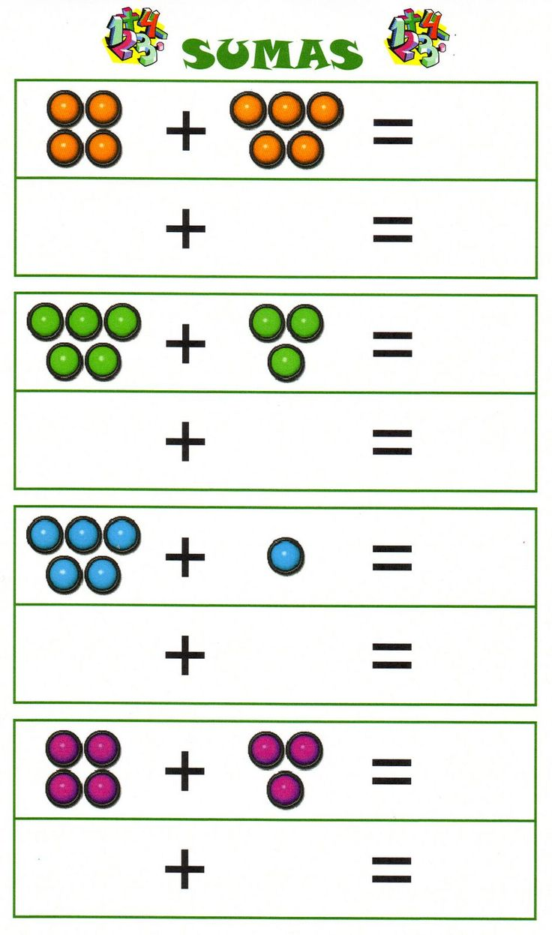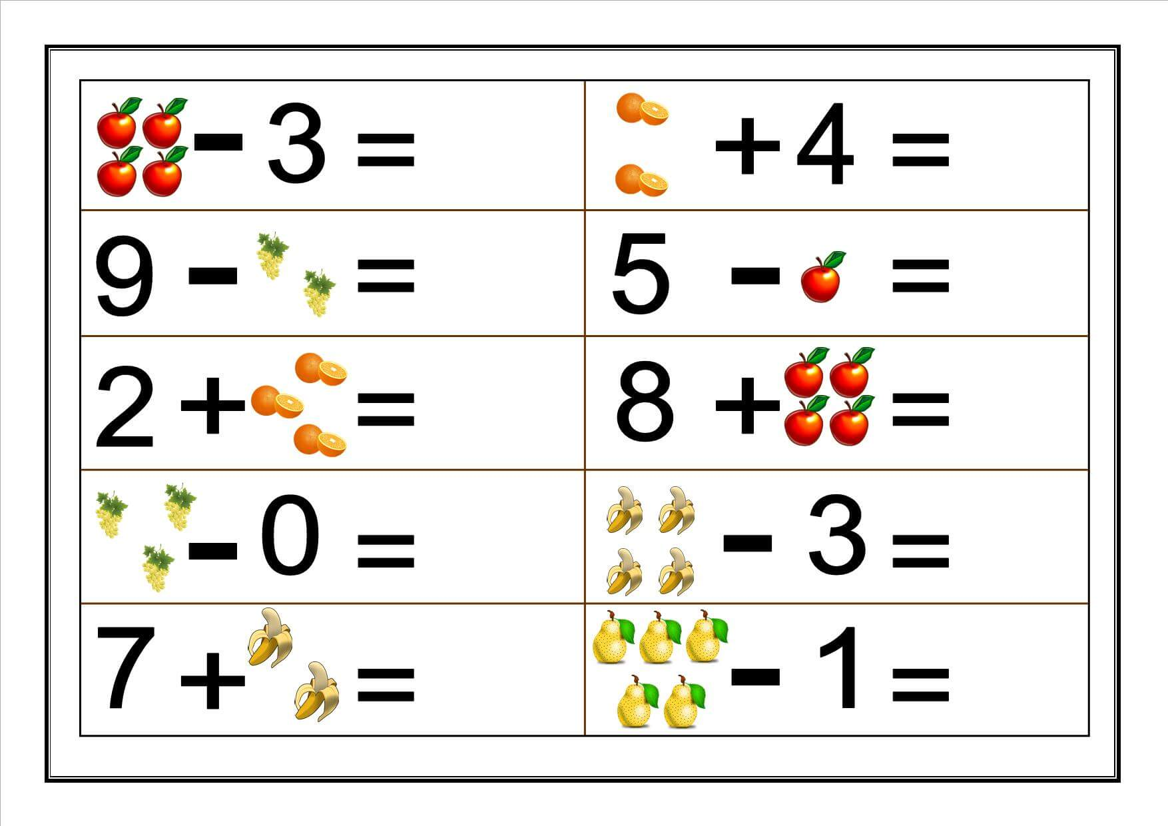

1. 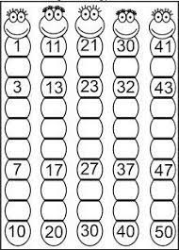Completa los gusanitos de las familias de los números del 1 al 50.